智课教育介绍

智课教育由韦晓亮、翟少成与许国璋英语基金会联合创办，致力于成为教学研发和科技创新为核心的国际教育集团。旗下拥有智课网（SmartStudy.com）与极智批改（SmartPigai.com）两大在线学习平台。2013年获得国家科技部火炬计划，是国家重点支持的在线教育项目。2014年获得百度公司 A轮融资1060万美元，2016年获得B轮融资2亿元，2017年获得B+轮融资2亿元。
智课教育CEO 韦晓亮创新提出“3 分学、3 分练、4 分管”的在线学习理念，致力于打造基于互联网的以结果为导向，真正的个性化教学为手段的Smart 学习生态系统。学习顶尖名师课程、逐题精讲课程与直播课程：享受外教专家的写作批改、口语诊断与文书润色；在智课教育精英学习中心收获“教得好、管得严、提分快”的出国考试培训全程托管课程与美国留学申请服务。
智课教育汇集了中国最权威的出国考试、语言学习、考研、四六级、中学课程与职业规划等160 余位各科首席教学专家，来自哈佛、耶鲁、哥大、剑桥等世界各大名校的108 位全职教学内容研发教师，以及分布全球的200 余位外教专家，融合先进的数据挖掘算法与极致学习体验，为学习者提供更加“有效”的学习方式以及更加“有趣”的学习体验。
智课教育作为集内容研发、产品设计、技术开发、智能语料库与学习数据挖掘于一体的综合性在线教育服务提供商，不仅为个体学习者提供专业权威的学习服务。
智课教育将秉承“解放学生、解放老师、促进教育的公平”的使命，以人为本，以内容为王，以科技创新为驱动力，以教学效果为底气，成为全球领先的以教学研发和科技创新为核心的国际教育集团。

智课教育云系统前台站点-操作指南

一、如何注册
- 在浏览器地址栏正确输入站点地址，进入智课教育云系统首页，点击站点首页右上角"注册"按钮，进入注册页面（也可以点击右侧登录框内的注册按钮）。
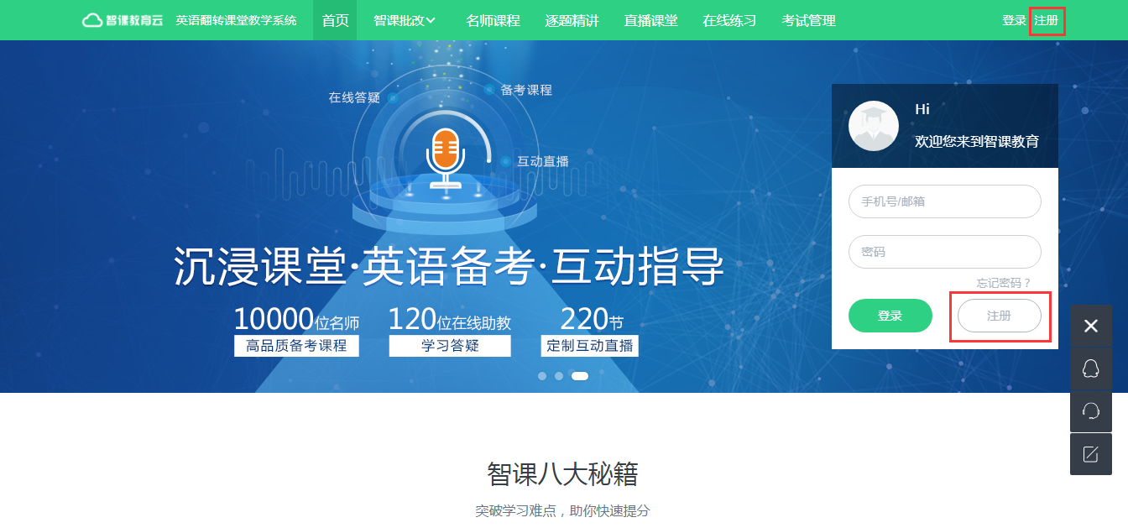
- 选择自己所属角色，按照要求分别填写手机号、真实姓名、学号/教师工号等信息（若未购买机器批改服务，则不需要选择角色、填写学号/工号）
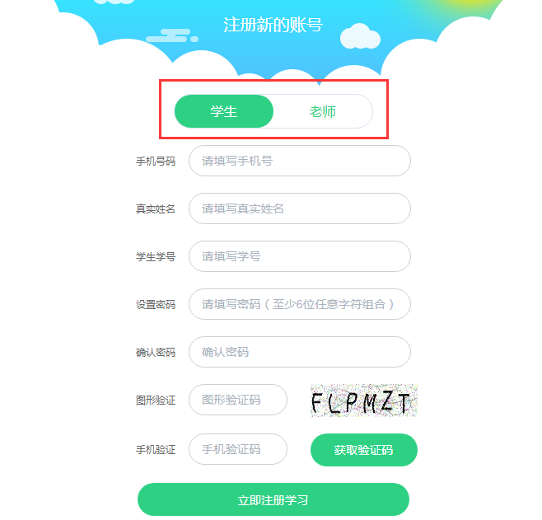

- 注册成功后进入智课教育云系统首页

二、如何观看视频课程
- 进入智课教育云系统首页，选择顶部导航栏目名称"名师课程"或"逐题精讲"

- 进入课程列表页，通过课程筛选条件选择想学的课程，点击"立即学习"按钮
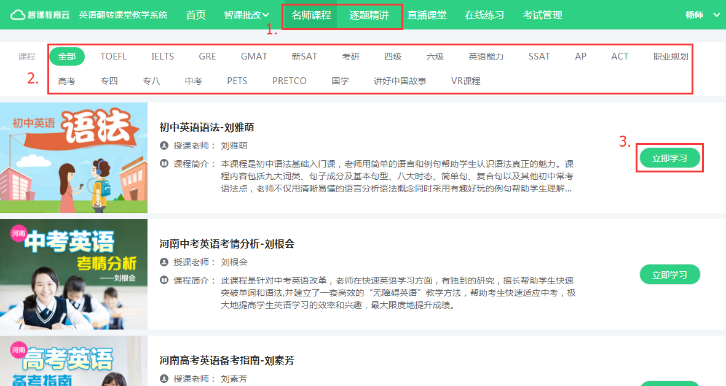

- 进入该课程的详情页面，可查看该课程的课程特色、课程大纲、授课专家，再次点击"立即学习"播放该视频
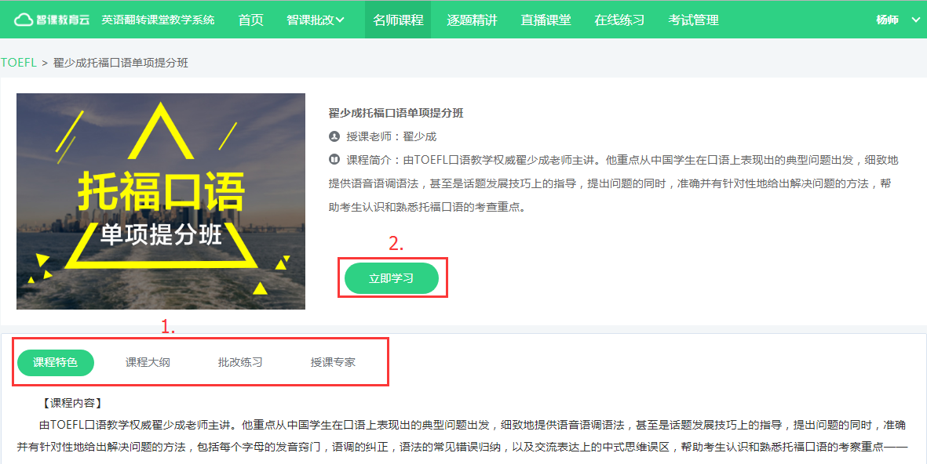

- 当前页面播放视频，点击右侧“记录笔记”按钮，新增视频笔记，通过下方的“课程大纲”切换当前播放的视频
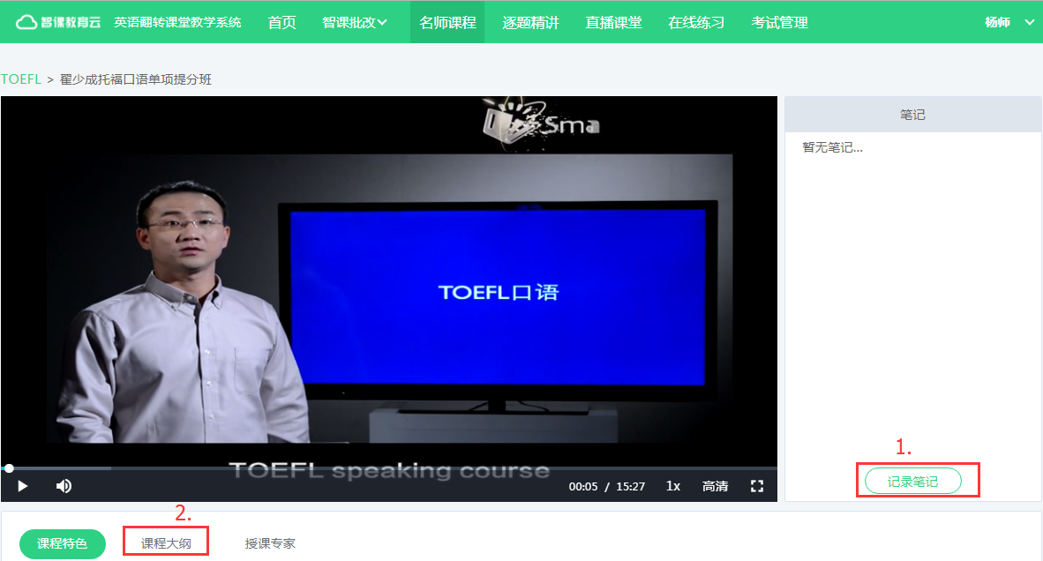

三、如何下载讲义
方法一：
- 登录系统后，点击顶部导航栏目“名师课程”“逐题精讲”，进入课程列表页
- 进入课程详情页，点击“讲义资料”菜单，若当前课程上传了讲义资料，点击“下载讲义”按钮即可
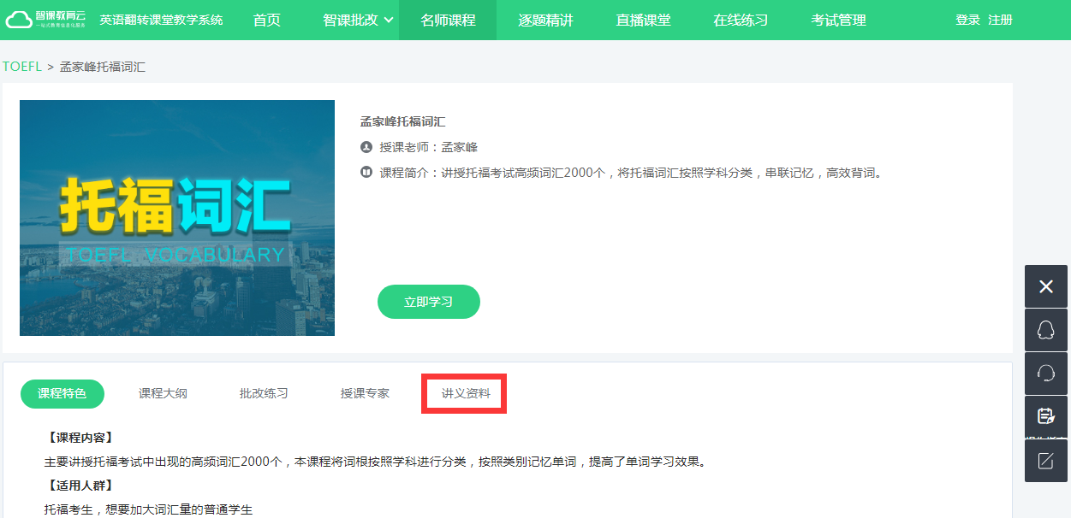

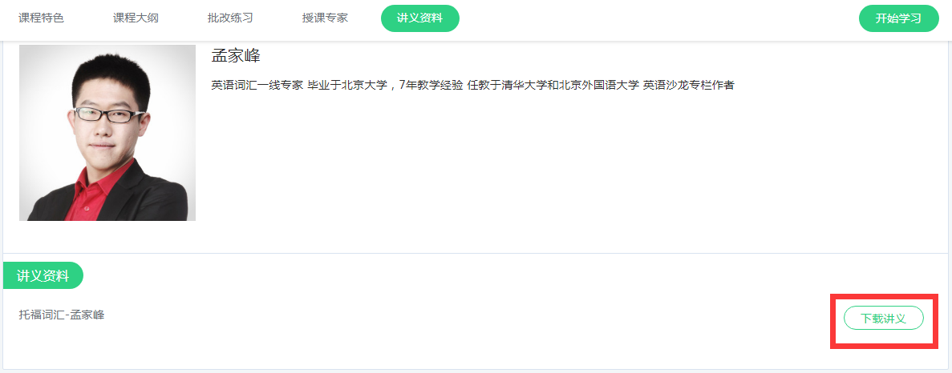

方法二：
- 登录系统后，点击右上角用户名，选择下拉菜单中的"学习中心"
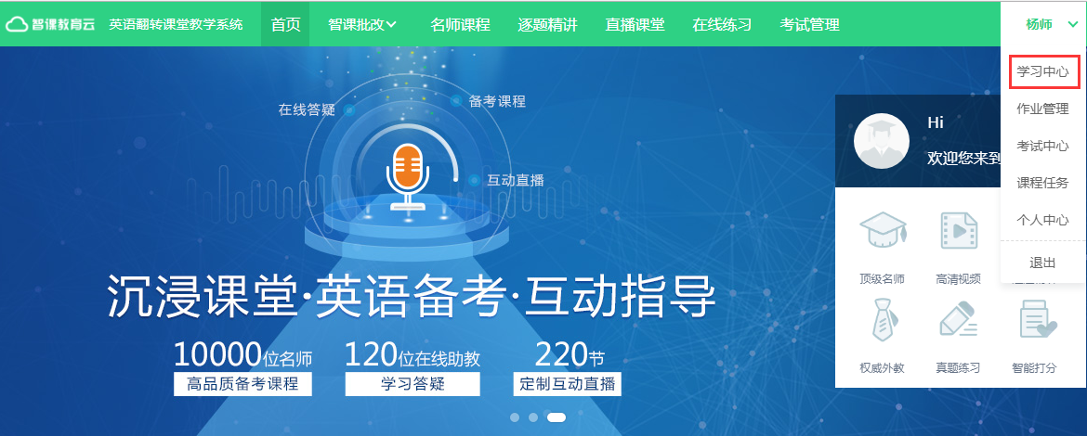

- 进入学习中心，点击左侧"学习记录"菜单
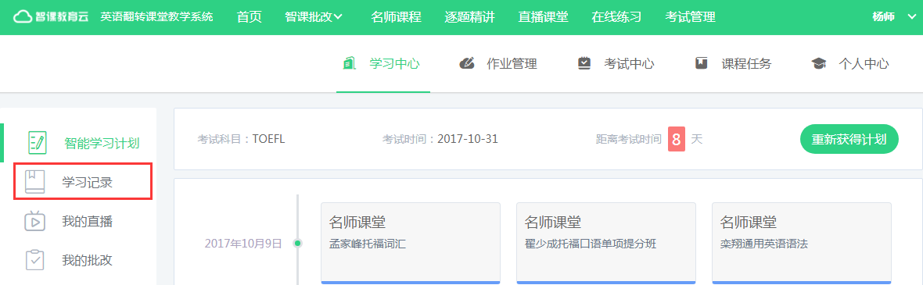

- 进入学习记录页面，可查看已经学习过的课程，选择对应课程，点击"讲义下载"进行下载
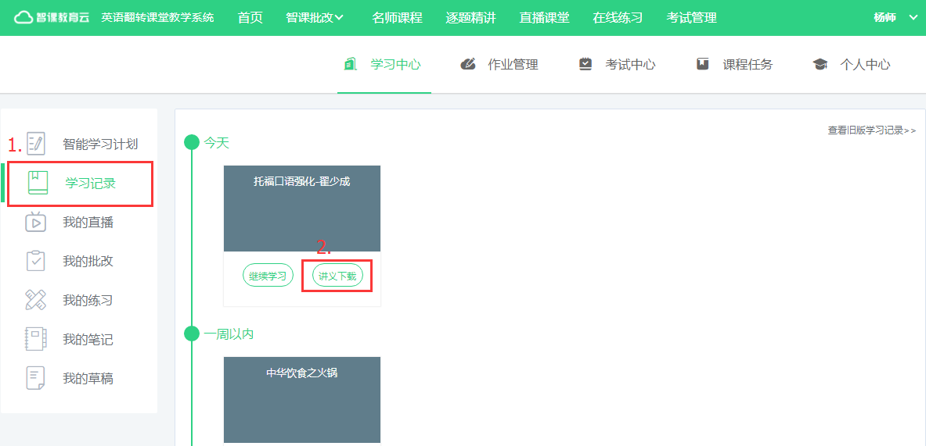

四、如何报名直播课
- 进入智课教育云系统首页，点击顶部导航栏目名称"直播课堂"，进入直播课程列表页
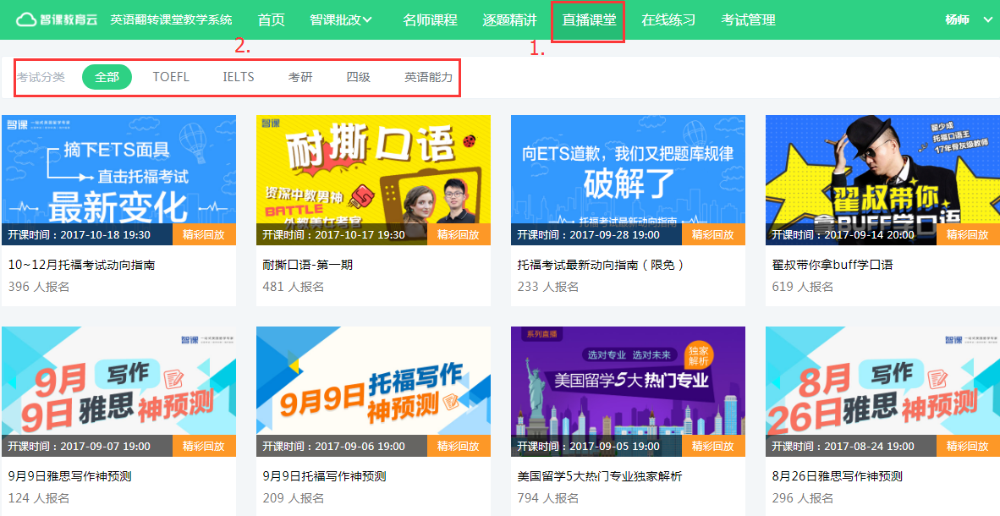

- 选择除已结束状态外的任意直播课，进入直播课程详情页（已结束状态且不支持回放的直播课无法报名观看）
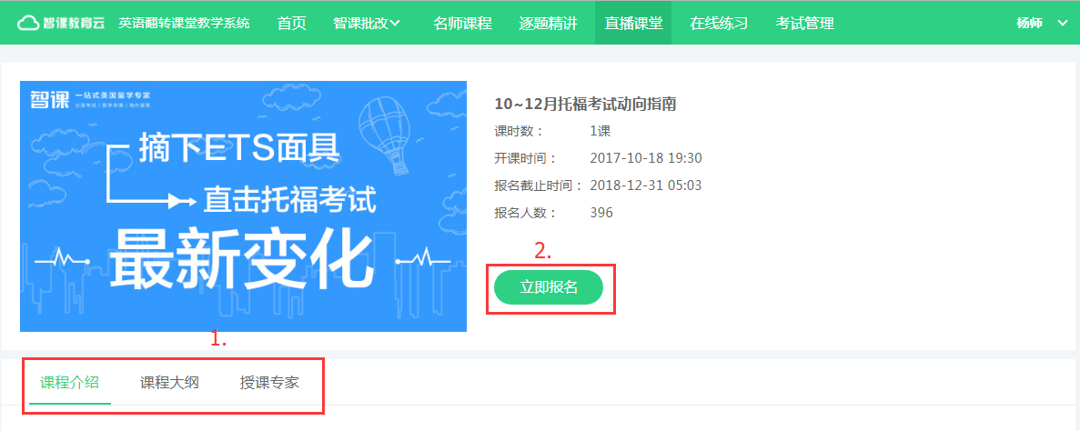

- 点击“立即报名”按钮，弹窗提示报名成功即可
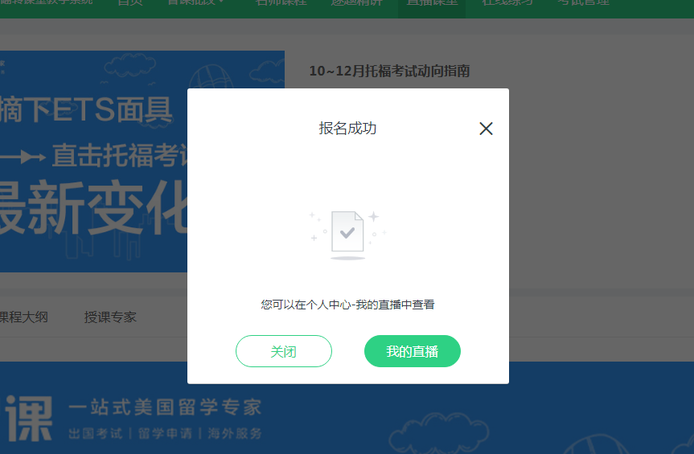

- 报名成功后，您可以在个人中心查看已报名的直播课，并在规定的开课时间段内进入直播观看即可；若直播已经结束但支持回放，可以观看回放
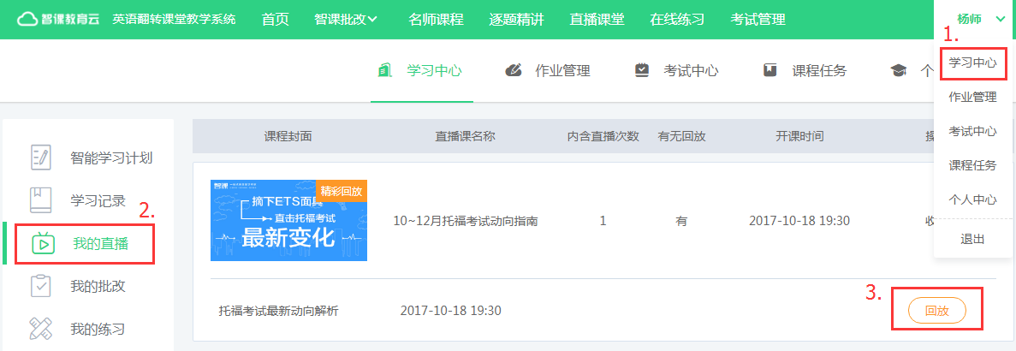

五、如何提交外教批改
- 写作批改
- 登录系统后，选择智课批改菜单下的外教批改，进入外教批模块，根据筛选条件选择要练习的作文试题，点击题目名称即可。
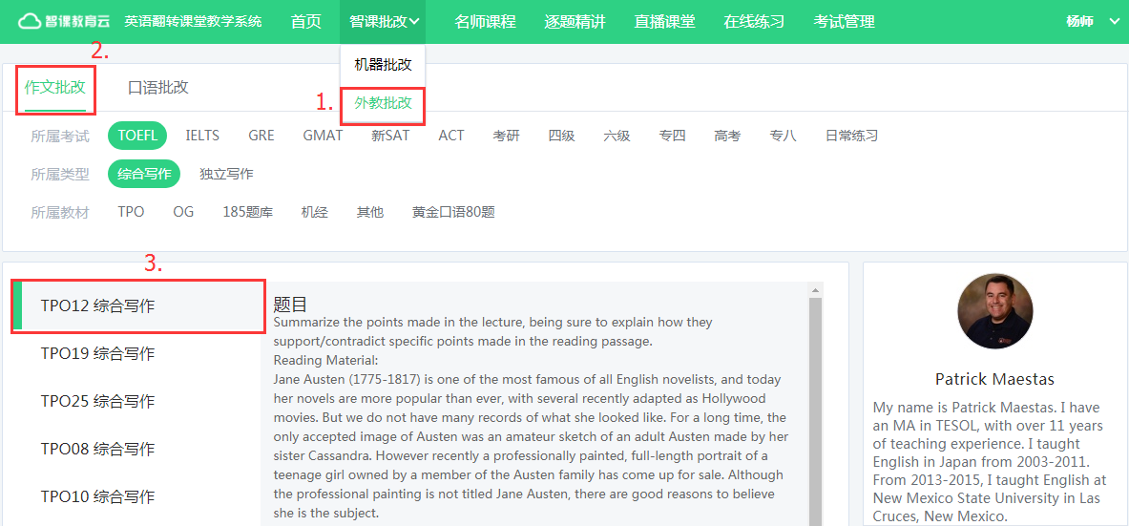

- 进入题目详情页，按照题目要求进行答题
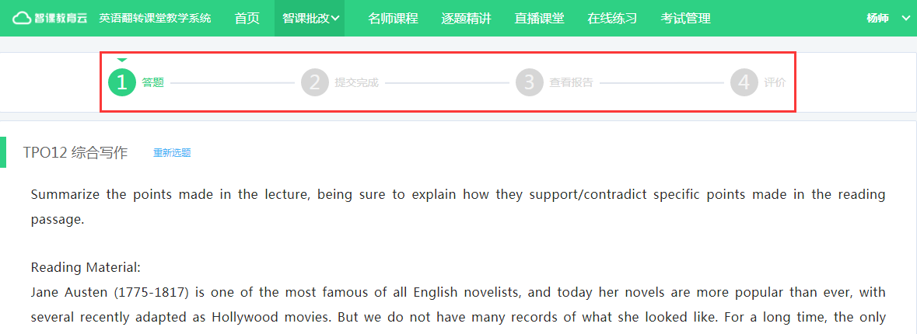

- 提交成功后，等待批改结果即可。点击“前往我的批改”，查看批改结果进度
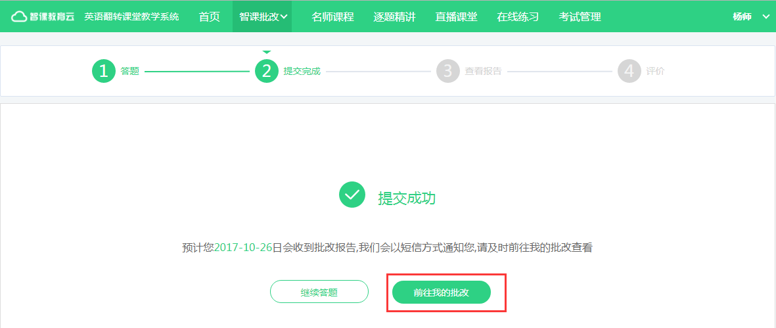

- 个人中心查看批改结果进度
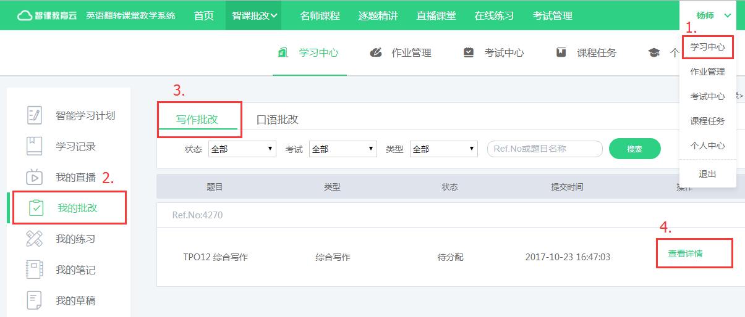

- 口语批改
- 登录系统后，选择智课批改菜单下的外教批改，进入外教批模块，根据筛选条件选择要练习的口语试题，点击题目名称即可。
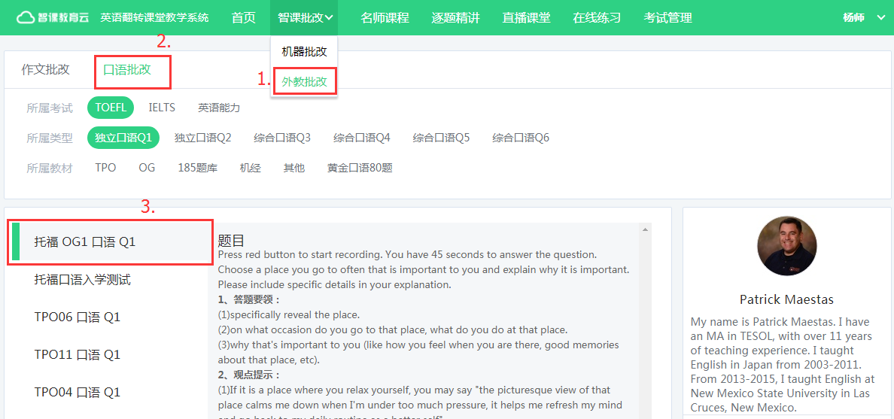

- 后续步骤同【写作批改】

六、机器批改—老师如何布置作业

【布置作业】
- 老师账号登录系统→选择导航“智课批改”下的机器批改入口→点击“布置作业”按钮→根据题库选题列表中的试题，点击“查看”按钮，进入试题详情页

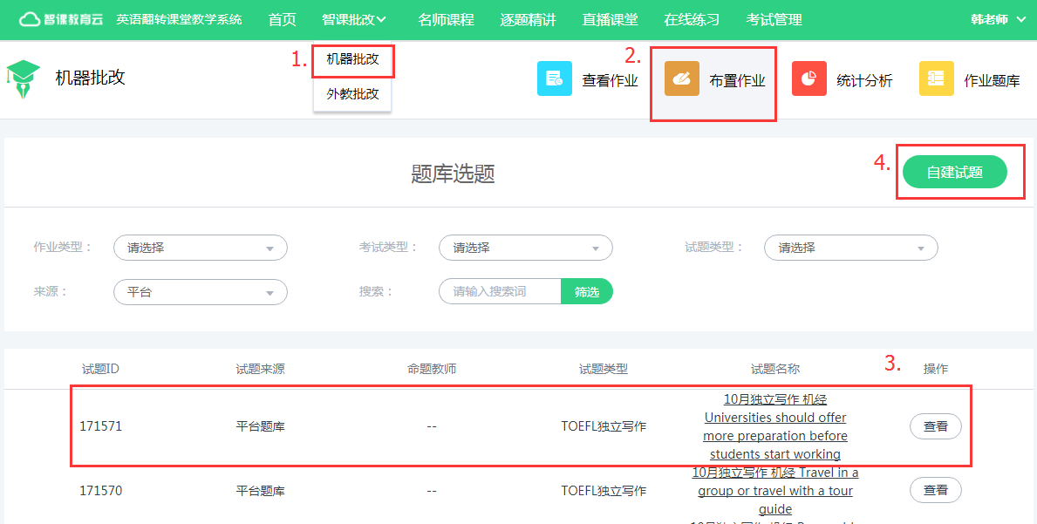
- 进入试题详情页，设置作业的相关条件，确认后发布

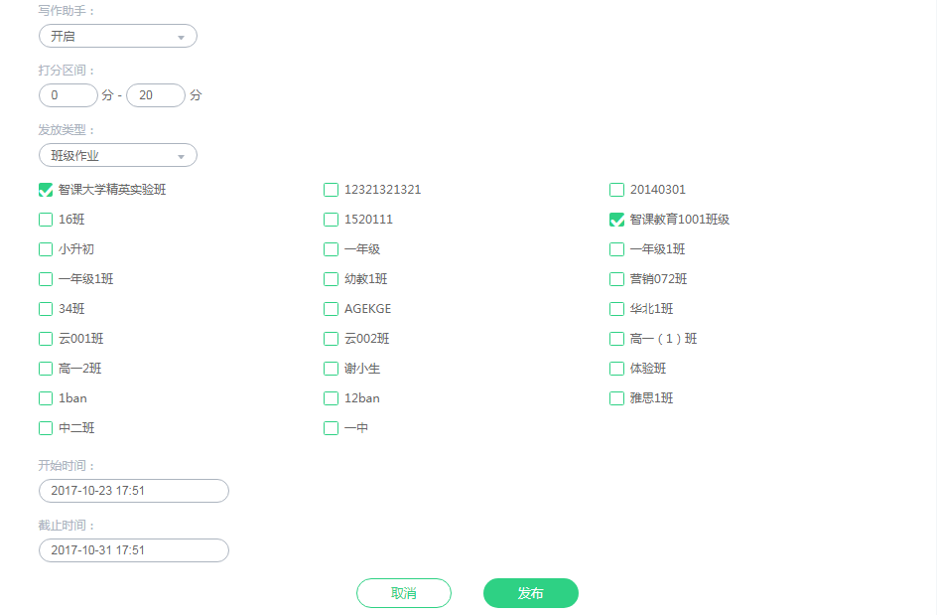

- 发布成功后，可查看已布置的作业，或继续布置新的作业。
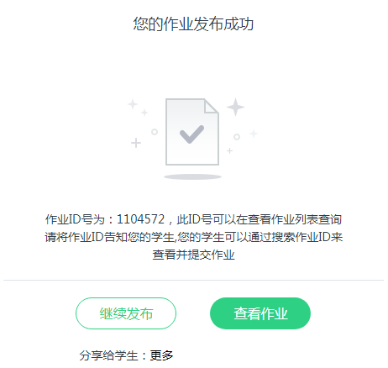

【查看作业】
- 进入查看作业页面，“正常作业列表”显示全部已布置的作业，“已删除作业列表”显示被删除的作业，可以进行恢复操作。
支持一键复制当前作业的设置条件，并支持修改。
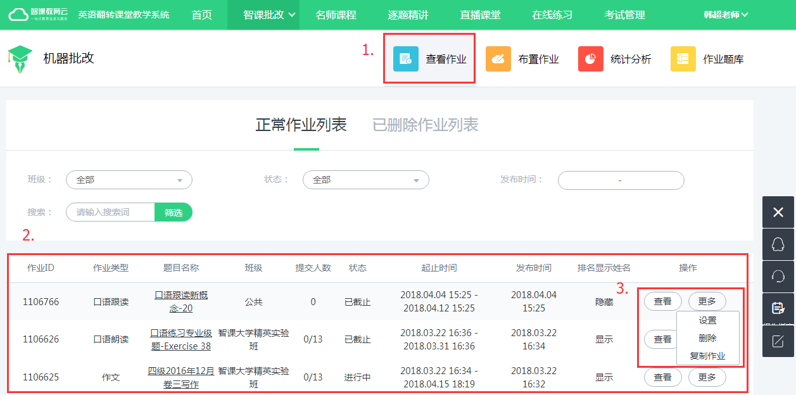

- 若学生提交了作业，则通过列表中的“查看”按钮，查看学生作业提交情况
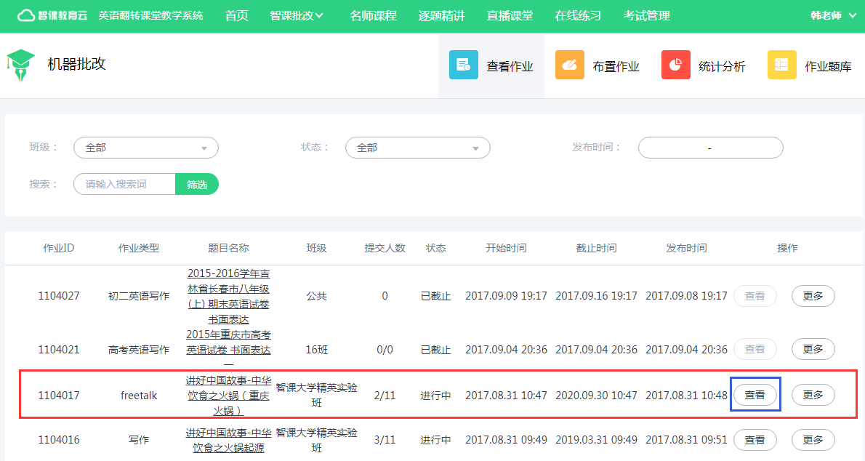

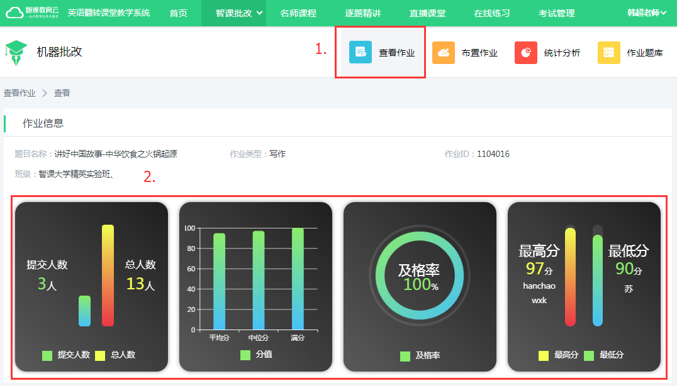

- 在学生列表页，通过“查看”按钮，查看学生作业批改报告，同时支持批量修改分数。

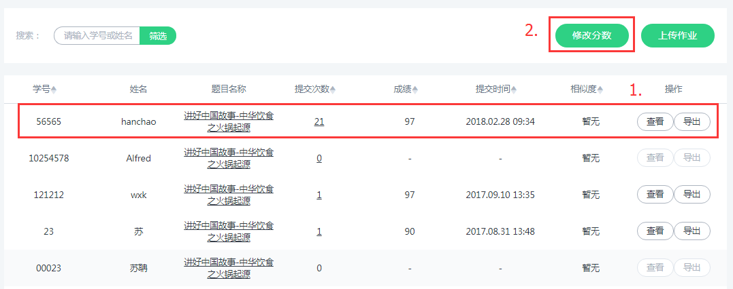

【报告查看】
- 学生作业-机器批改报告页，可查看不同考试类型下的写作、口语报告。
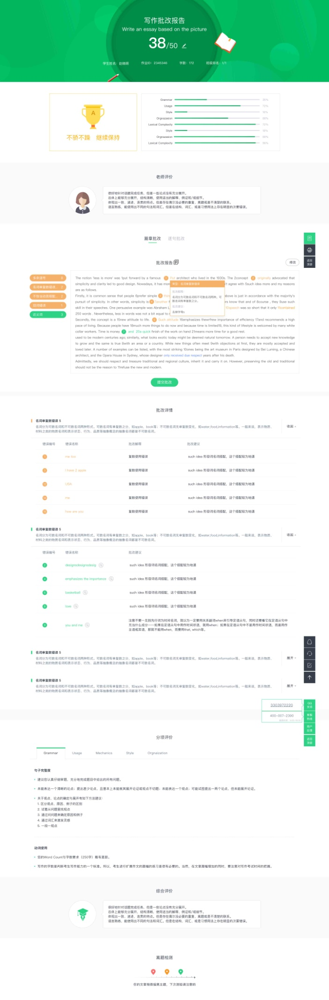
支持查看作业排名、班级排名，同时可在布置作业时设置排名是否显示学生姓名；
支持对学生作业打回重写功能，操作后当前作业成绩无效，学生需重新答题，并及时发送重写消息。
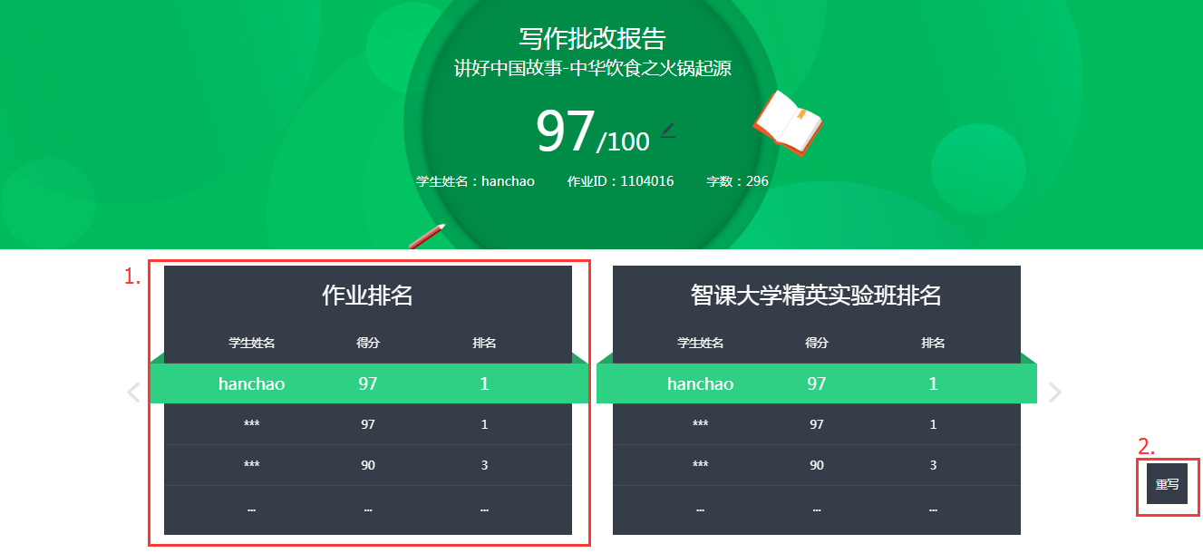
支持教师录入语音批改评价。
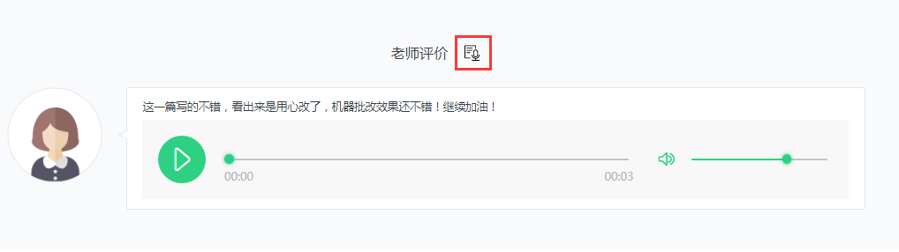

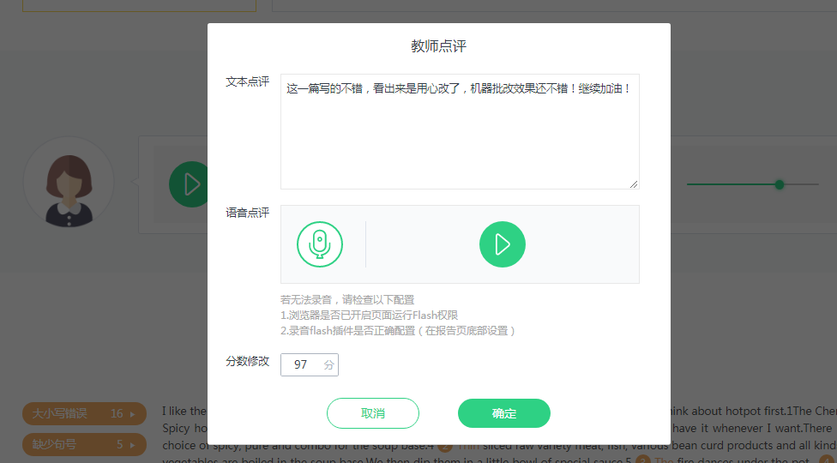

【录入试题】
- 若布置作业时，题库选题列表无合适可用试题，点击“自建试题”按钮可进入自建试题流程

- 编辑试题内容后，设置作业相关条件，可直接发布该作业
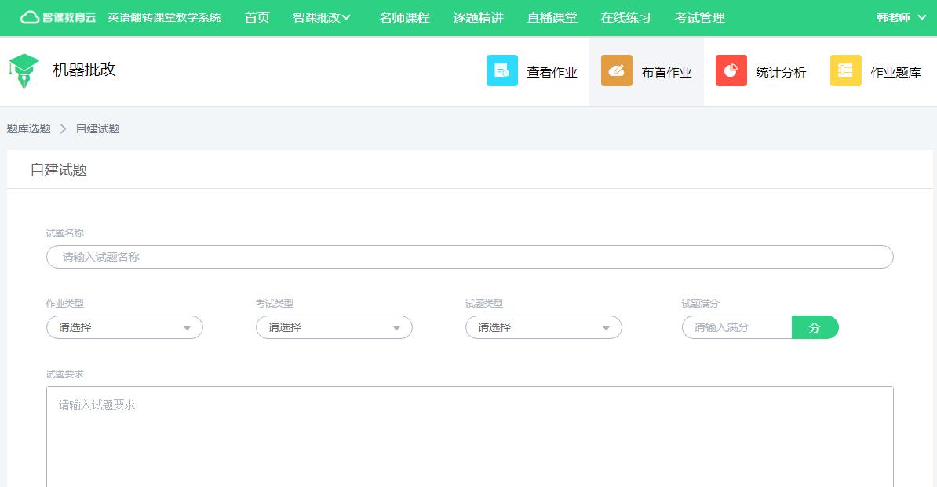

- 若只是录入试题，不需要立即发布使用，可进入“作业题库”页面，点击“录入试题”按钮，进入录入试题页面
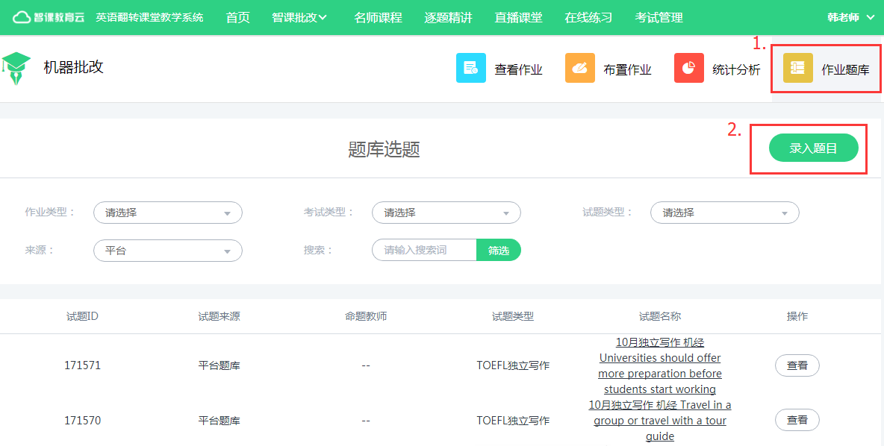

- 正确编辑试题相关信息后，即可直接保存
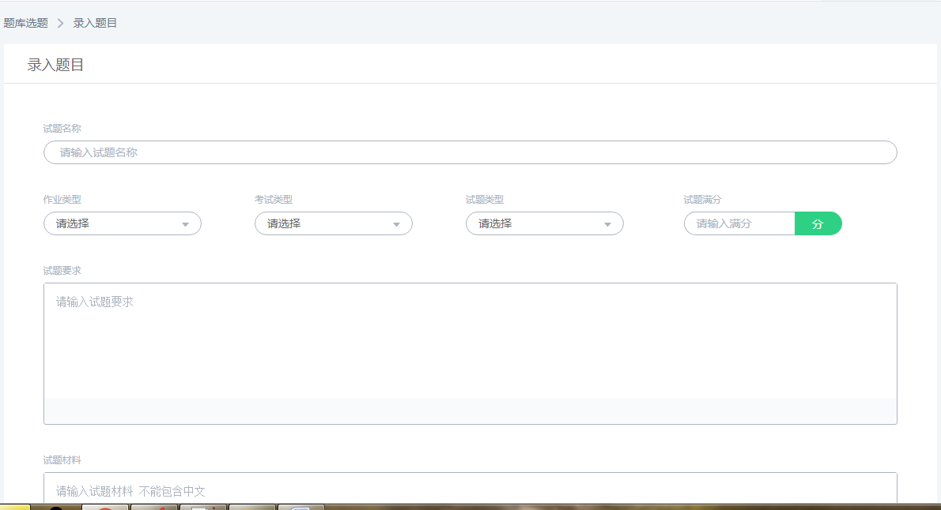
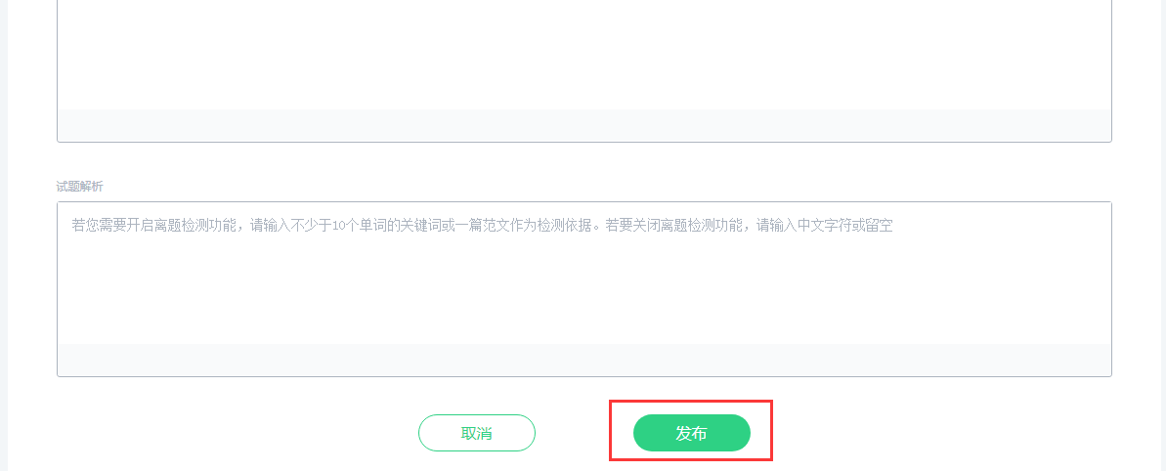

【作业统计】
- 可以通过“统计分析”入口查看所有已布置作业、学生完成作业情况的统计分析数据
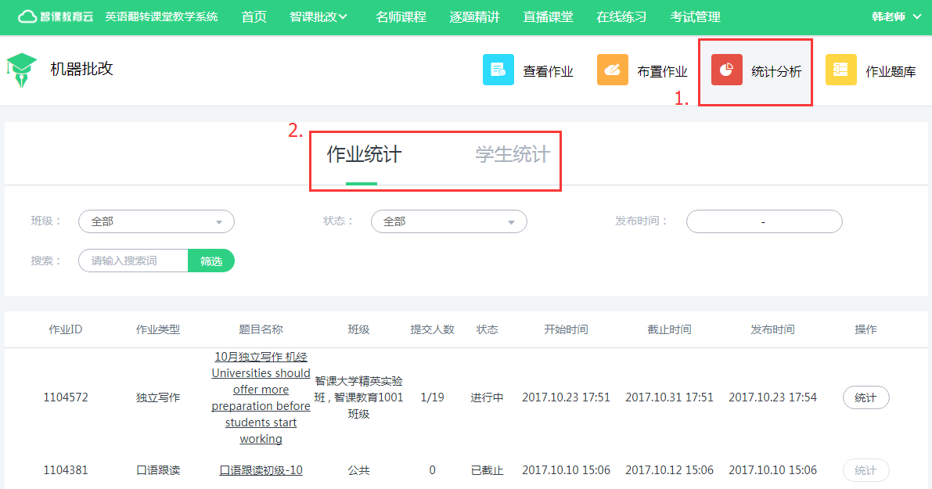

七、机器批改—教师上传学生作业
- 老师登录账号后，进入机器批改>查看作业页面，选择待上传的作业，点击“查看”进入作业详情页。

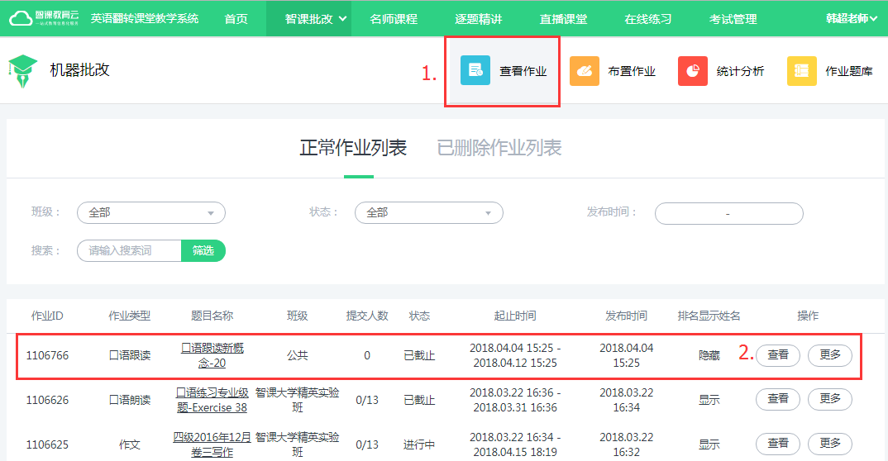

- 点击“上传作业”操作，进入作业录入页面
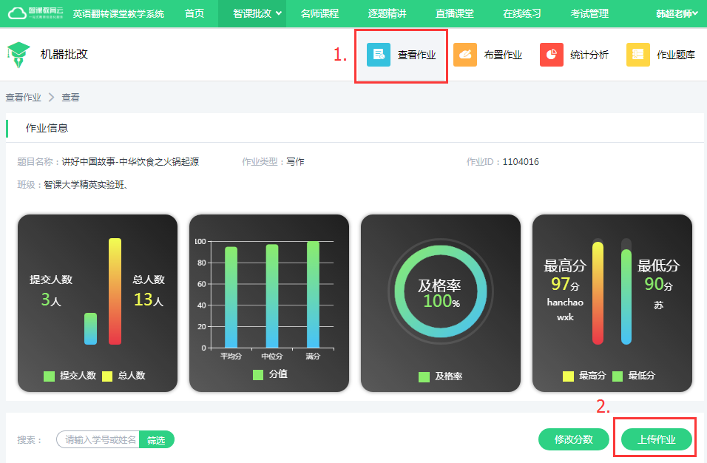

- 可录入作业文本，也可直接上传作答截图，系统将自动识别转化为文本；然后录入学生信息，包含学生姓名、学号、班级等，若是公共作业，则无需选择班级。

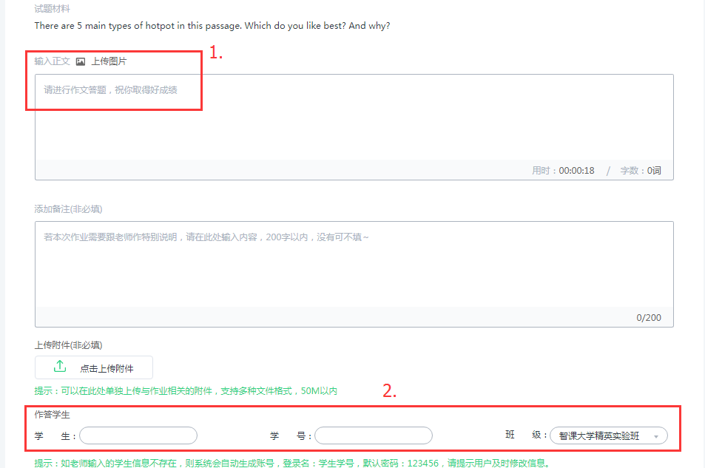

八、机器批改--学生如何做作业
- 学生账号登录系统后，选择导航“智课批改”下的机器批改入口，即可查看老师已经布置的所有作业记录
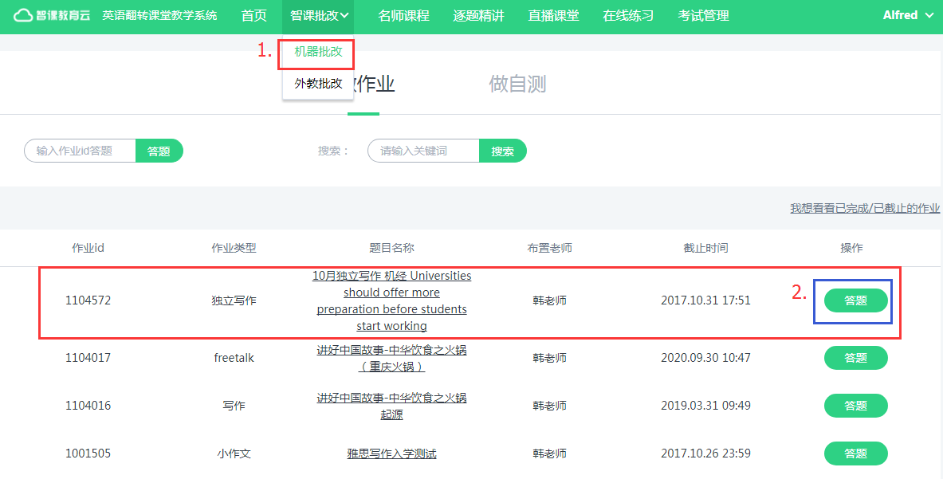

- 通过“答题”按钮，进入答题页

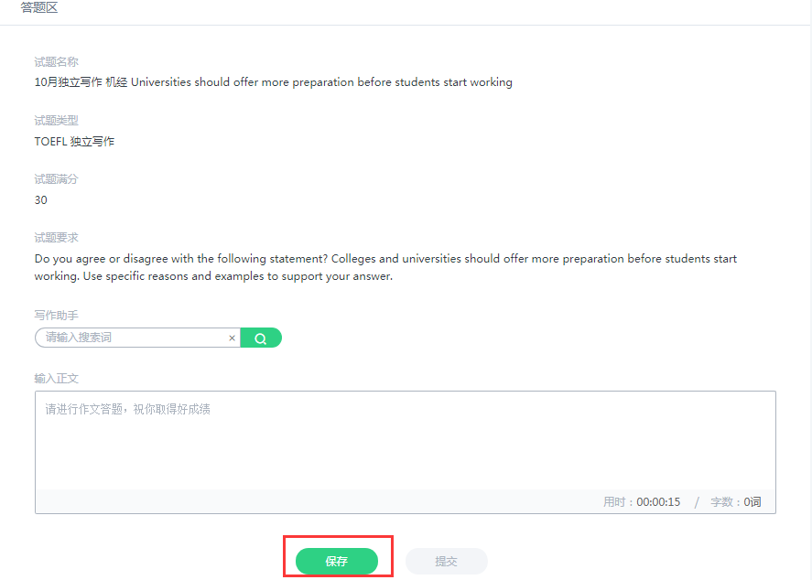

- 按照题目要求，答题完成后，提交等待打分
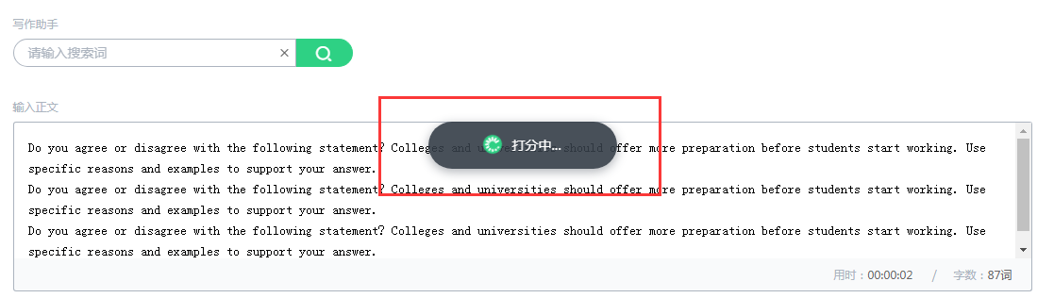

- 机器批改完成后，即可查看批改报告，包含不同考试类型下的写作及口语报告
- 若你已经完成了老师布置的作业任务，也可以通过“做自测”菜单自己进行练习
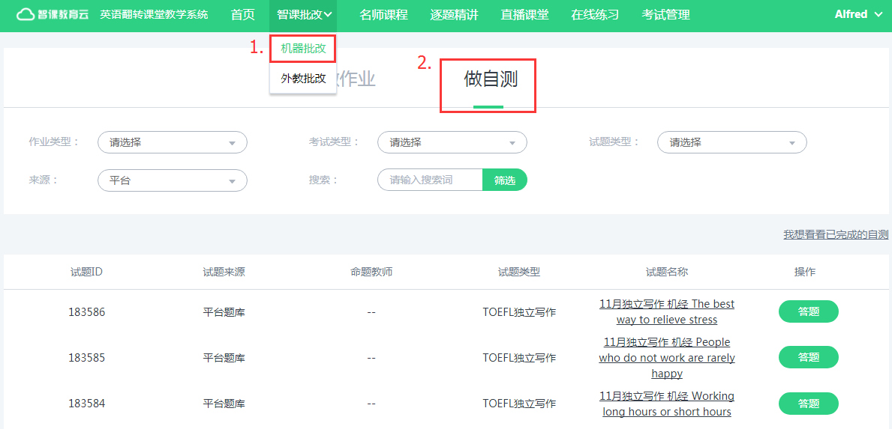

- 进入做自测页面，在下方题目列表中选择自己要练习的试题，点击“答题”按钮进入答题页
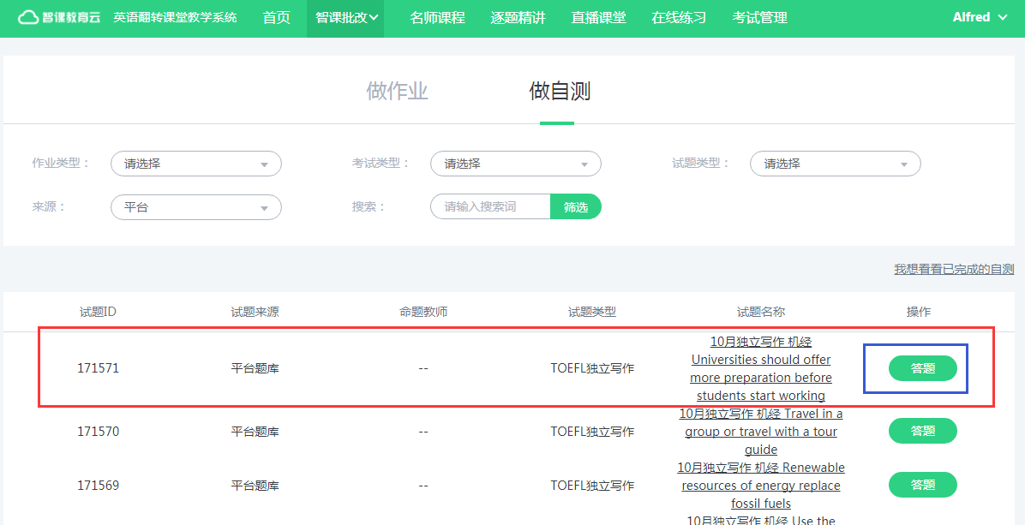

- 进入答题页，按照题目要求完成作答后，点击“提交”后，等待系统批改完成，即可查看答题报告

九、考试系统--老师如何发布考试

【发布考试】
- 老师账号登录系统后，选择顶部导航的“考试管理”入口进入考试系统，点击“新建考试”进入发布试卷流程
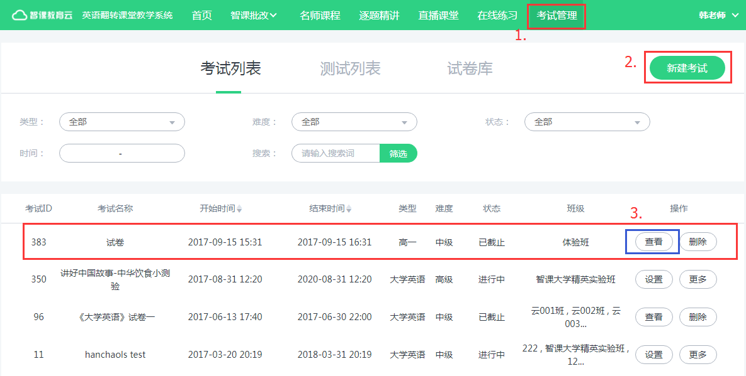

- 进入考试设置页面，按照要求设置考试条件，确认无误后发布即可
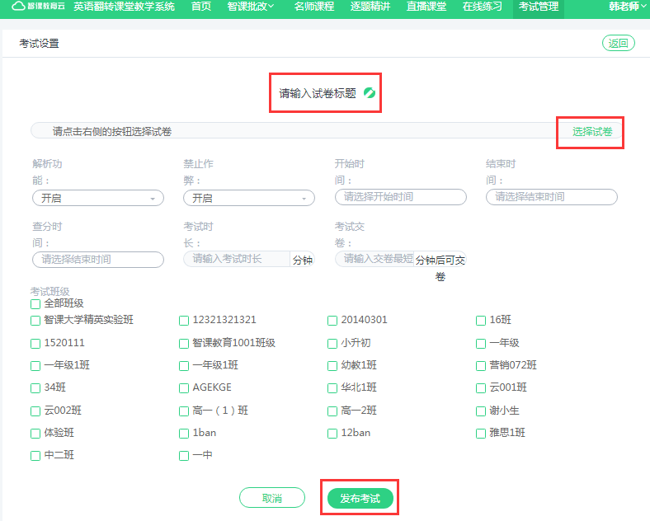

【查看考试】
- 发布成功后，可在考试列表中查看已发布的考试记录，点击“查看”按钮，查看班级考试提交情况
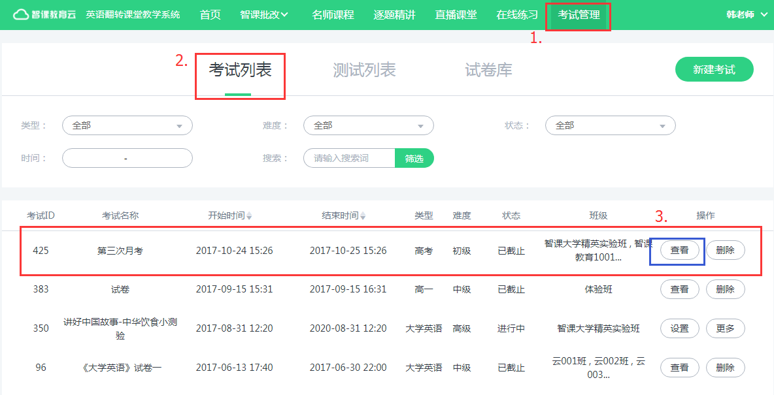
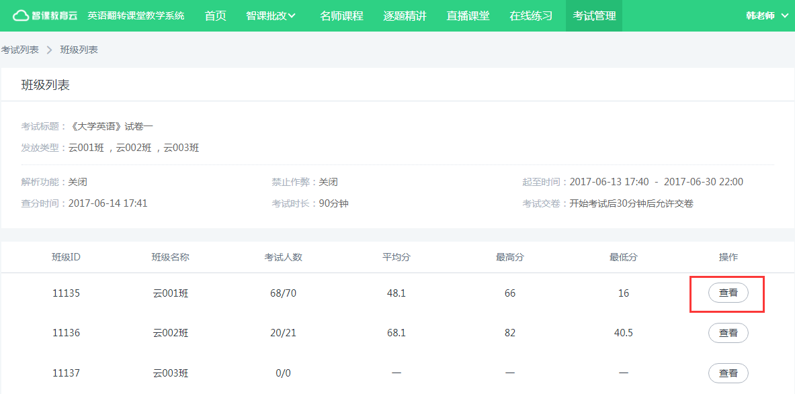

- 在班级提交列表，点击“查看”按钮，可查看当前班级学生考试提交情况
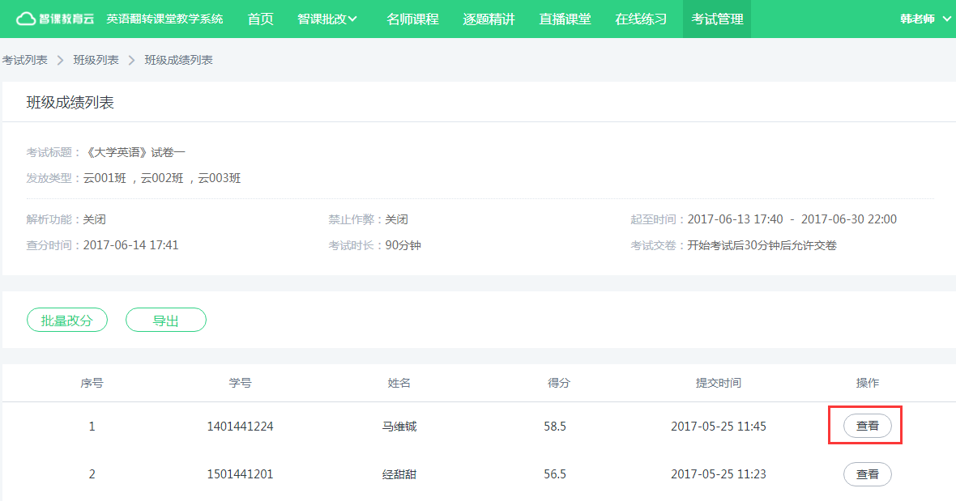

- 在学生提交列表，点击“查看”按钮，查看当前学生的考试批改报告
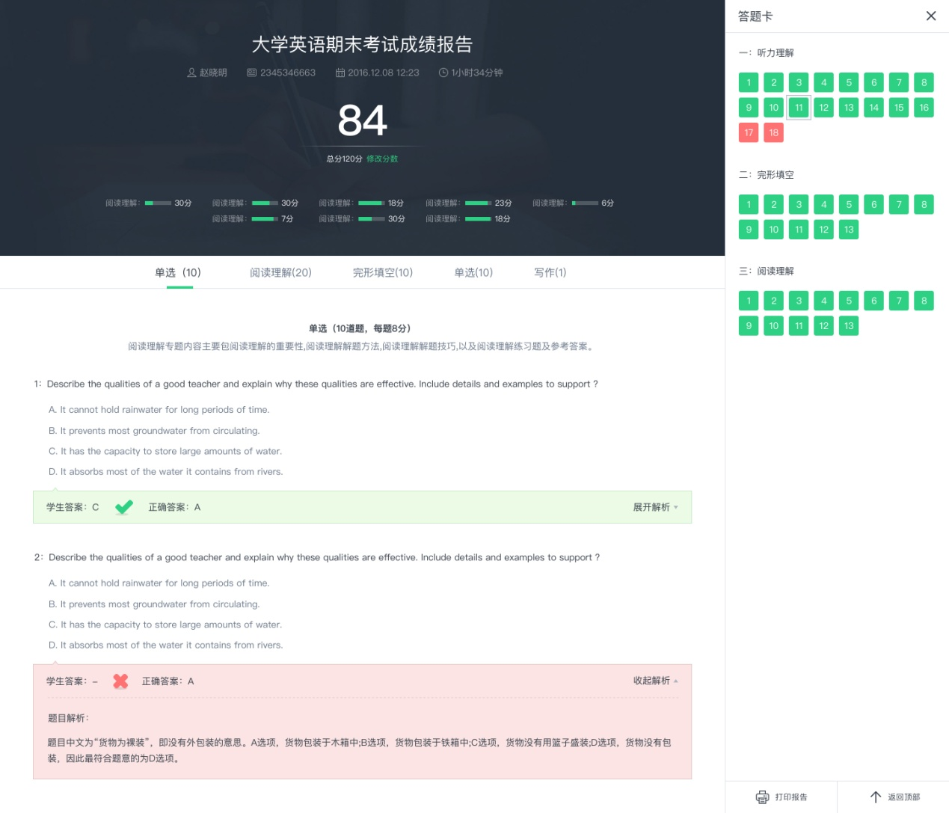

十、如何使用考试系统（学生）
- 学生账号登录系统后，选择顶部导航的“考试管理”入口，进入考试列表，在当前列表内查看老师布置的考试任务，点击“答题”按钮，进入答题页
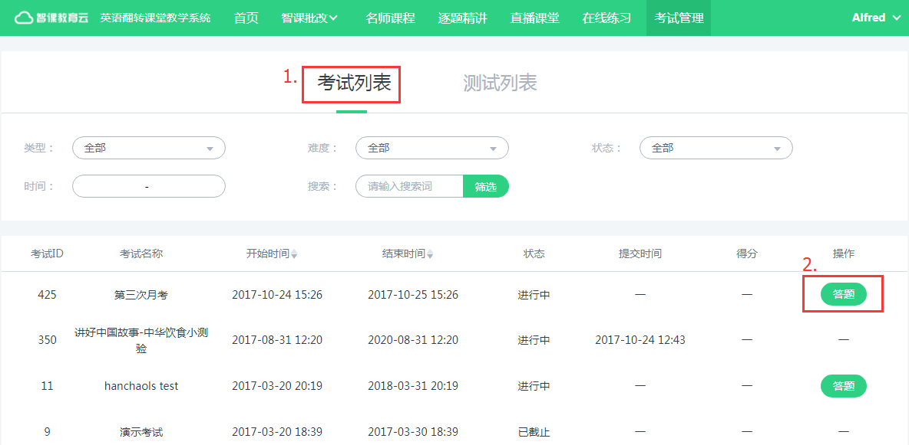

- 在考试答题页，按照试题要求，在规定时间内正确作答试题，完成后即可交卷
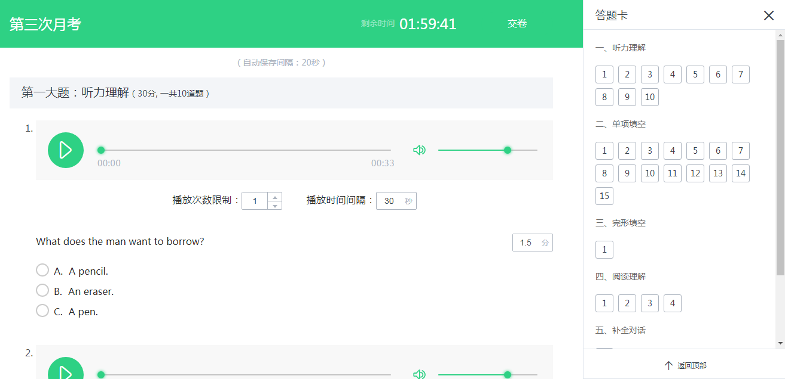

- 针对已经完成的考试任务，在考试列表内点击“查看”按钮，可查看当前考试批改报告

十一、老师如何发布课程学习任务
- 老师账号登录系统→选择右上角“教学管理”菜单，进入教学管理页面→选择左侧“学习任务管理”菜单，进入任务管理页面→进入“课程任务”页面，点击“布置课程任务”即可
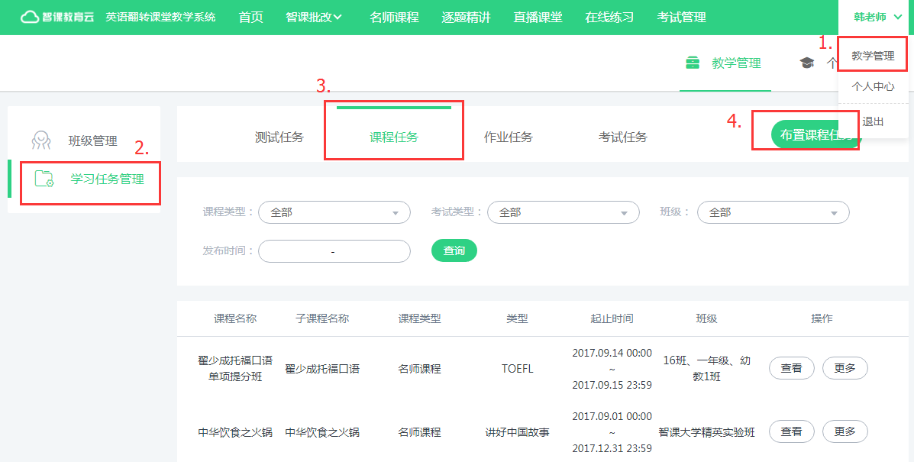

- 进入布置课程任务页面，先选择学生需要学习的课程
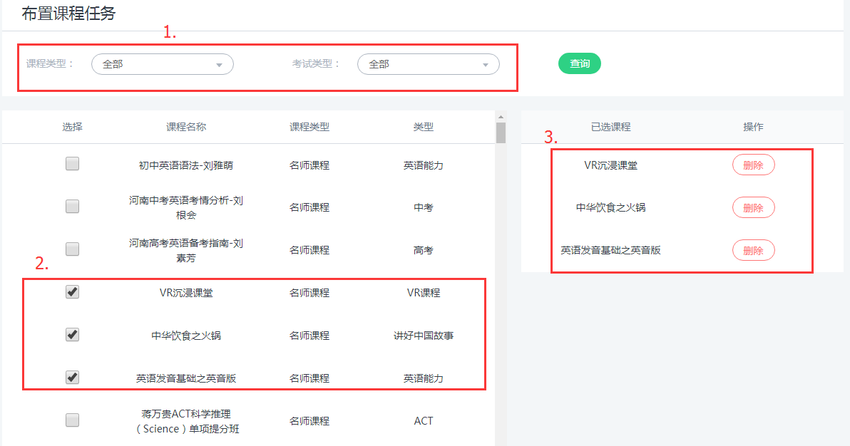

- 课程选择完成后，设置班级、任务完成时间，确认无误后，直接发布即可
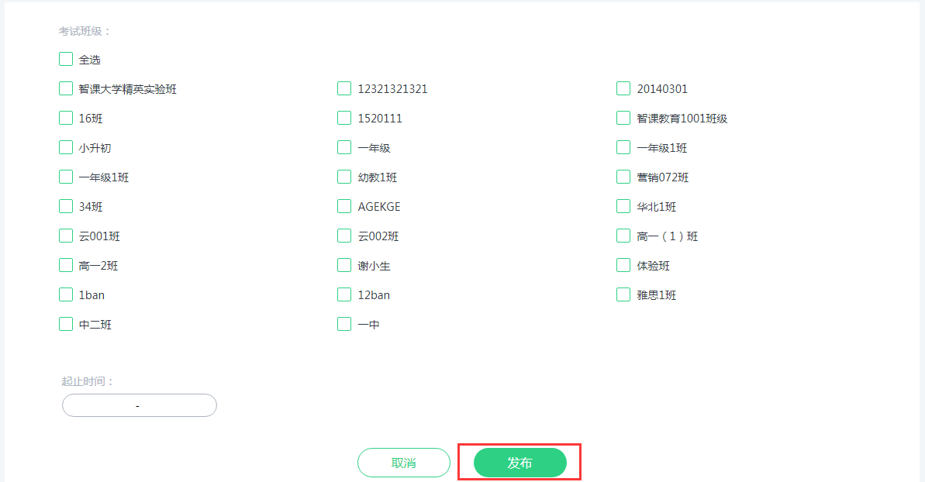

- 在“课程任务”列表页面查看已经布置的课程任务记录
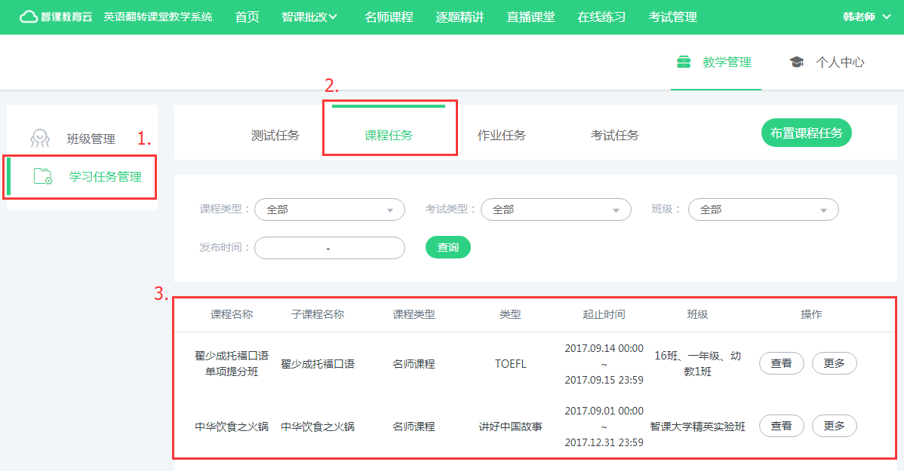

- 通过课程列表内的“查看”按钮，可查看任务的完成记录以及学生的学习时长
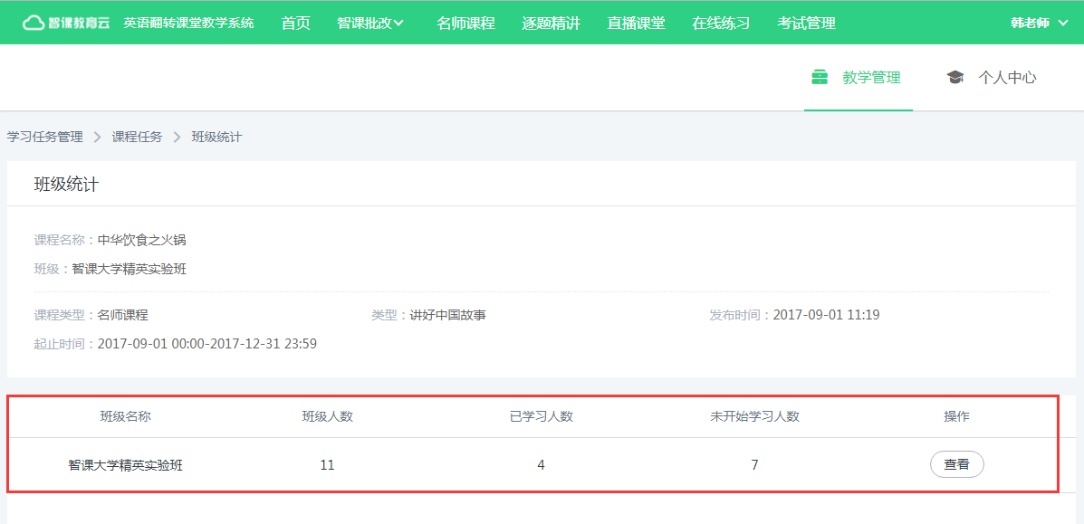

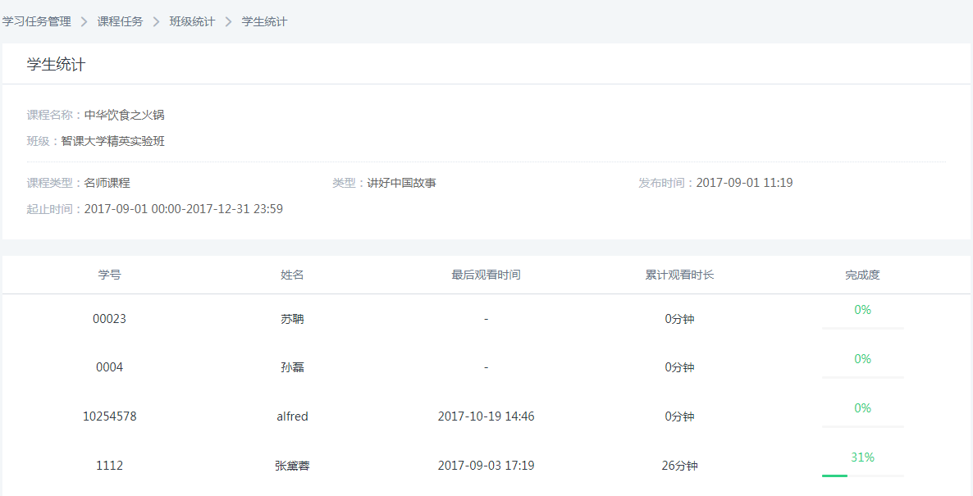

十二、如何查看老师布置课程学习任务（学生）
- 学生账号登录系统后，选择右上角“课程任务”入口，进入任务列表页，即可查看老师布置的所有课程学习任务，点击“开始学习”按钮即可进入视频学习
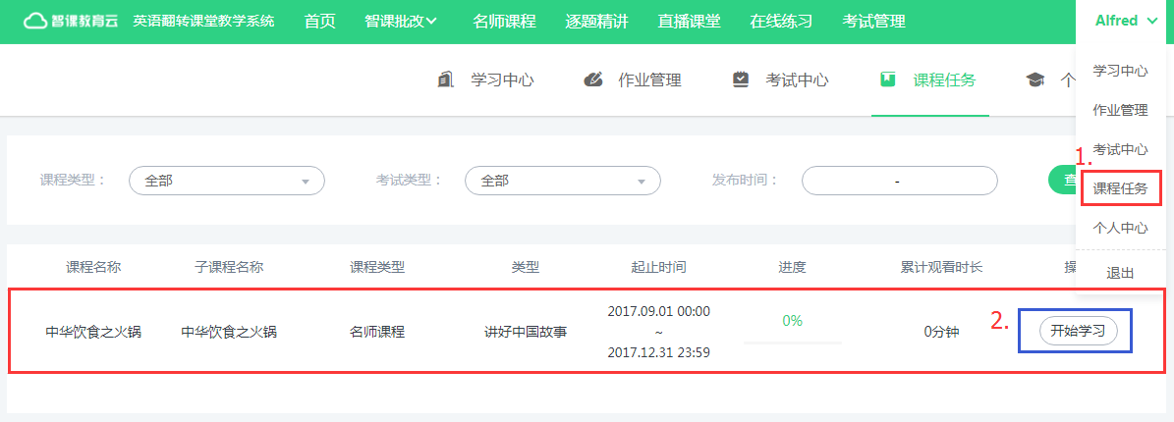

十三、如何进行在线练习
- 登录系统后，选择顶部导航的“在线练习”，进入外教批模块，根据筛选条件选择要练习的试题

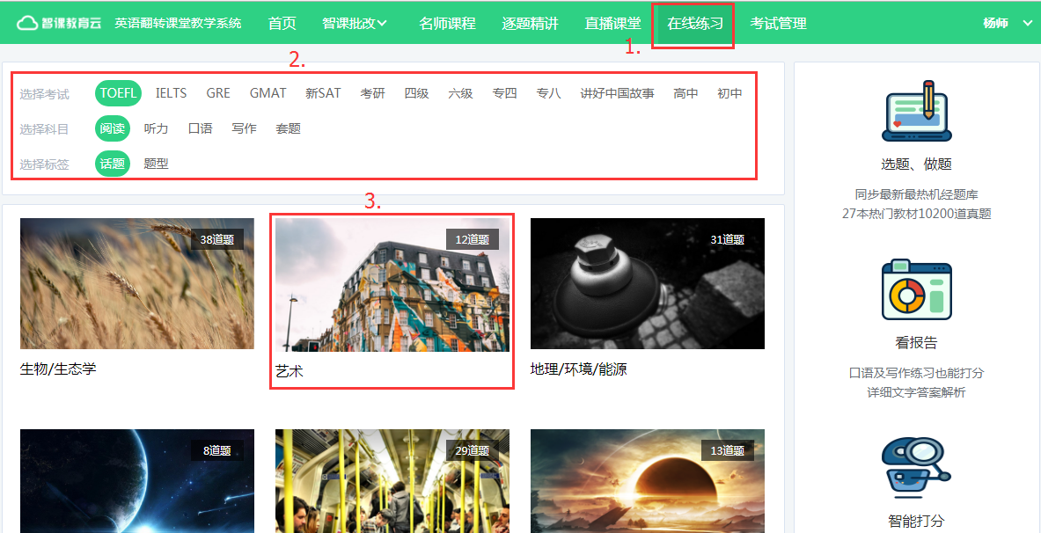

- 进入题目列表页面，点击“立即练习”操作
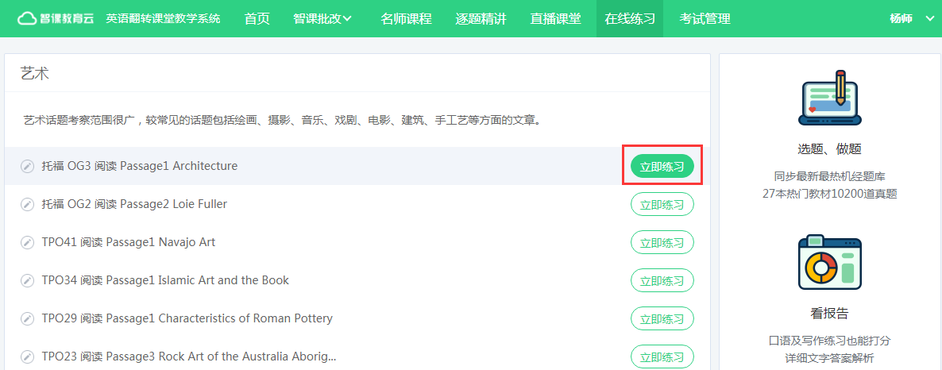

- 进入答题页面，按照要求作答
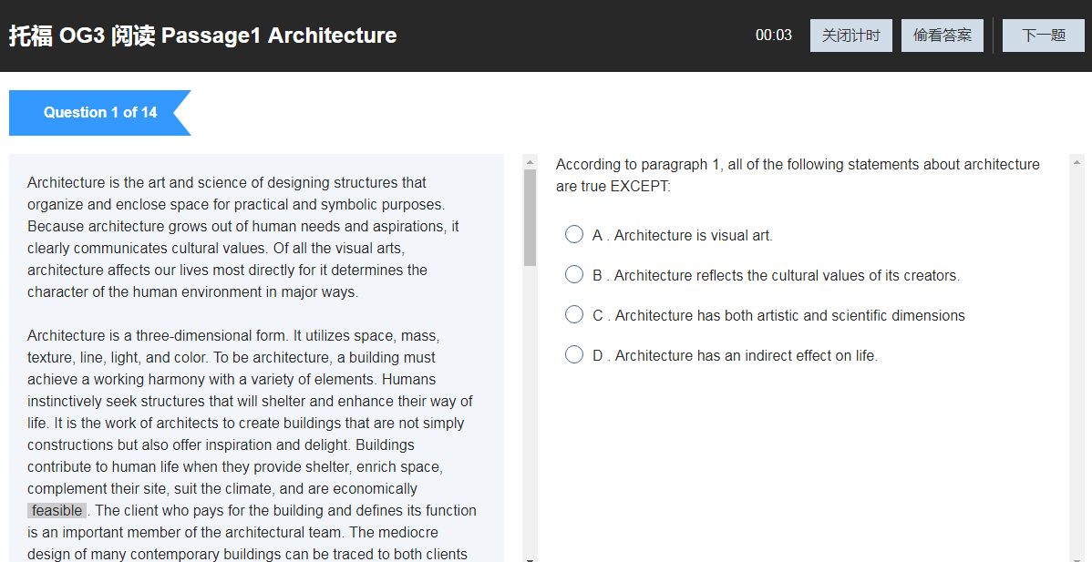

- 完成提交后，进入报告查看页面
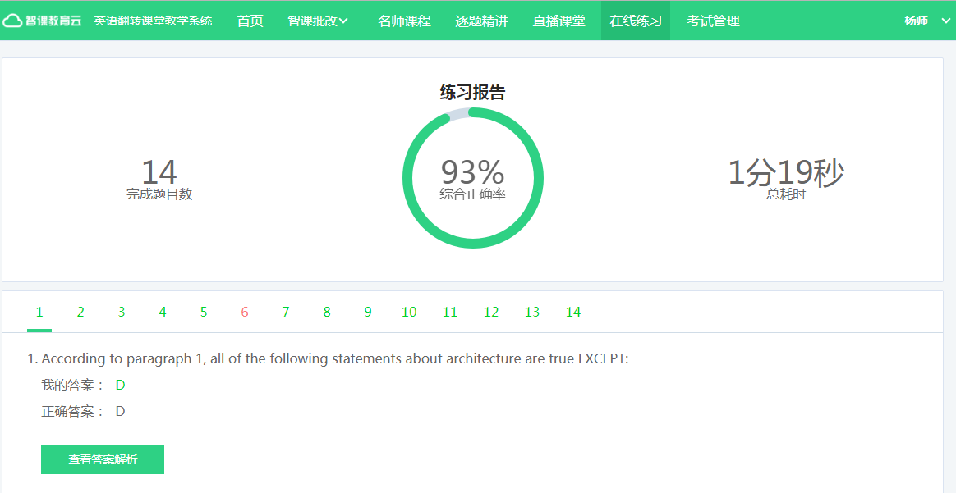

- 可以通过右上角“学习中心”进入在线练习记录页，可查看已完成的练习报告或者重新答题
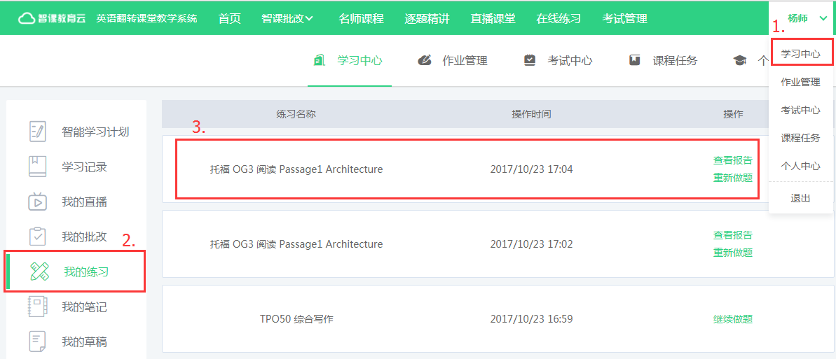

十四、如何生成智能学习计划
- 登录系统后，通过右上角“学习中心”入口进入，选择左侧“智能学习计划”菜单选项
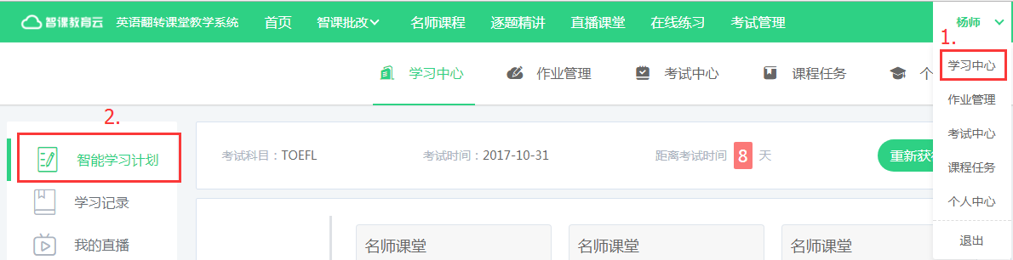

- 设置“课程”、“目前分数”、“考试时间”条件，点击“获得计划”，即可生成个性化的学习计划
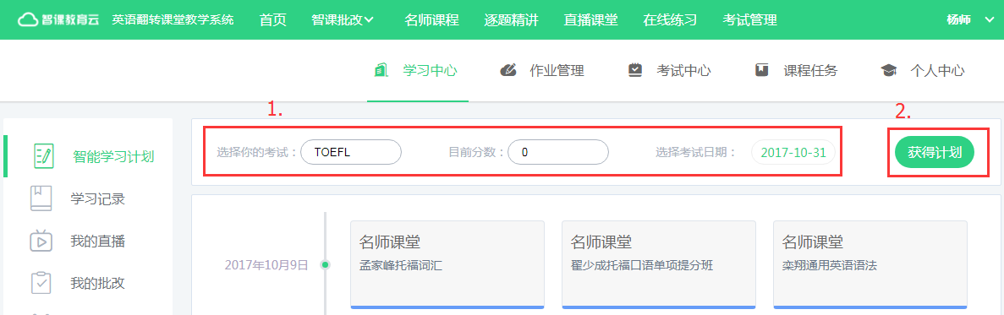

- 通过“查看全部计划”操作入口，查看全部计划
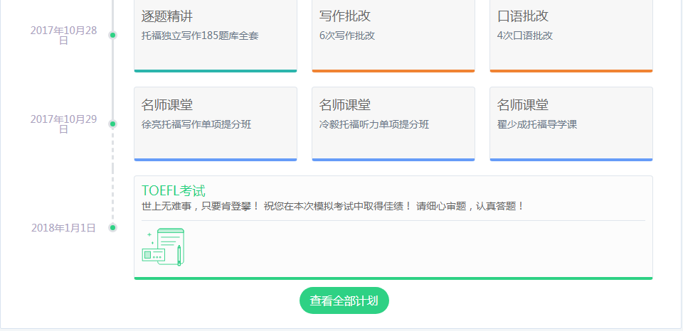

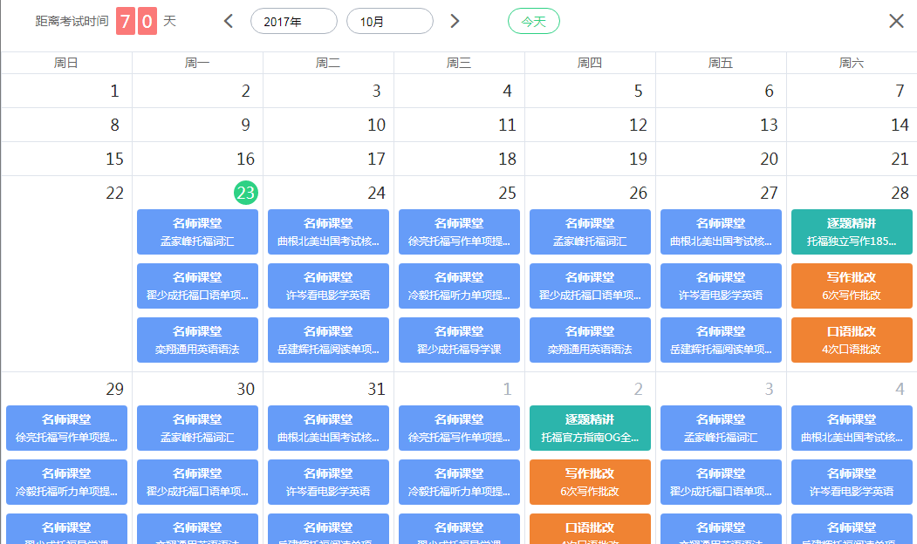

- 点击模块区域，可直接观看视频或进入批改选题页
- 点击“重新获得计划”按钮可随时调整学习计划
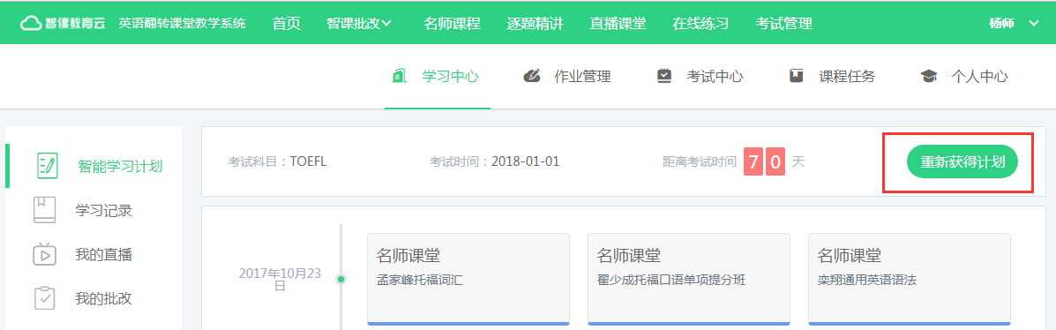

十五、老师如何接收作业统计邮件
- 老师登录系统后，进入个人中心>个人资料设置页，输入要绑定的邮箱
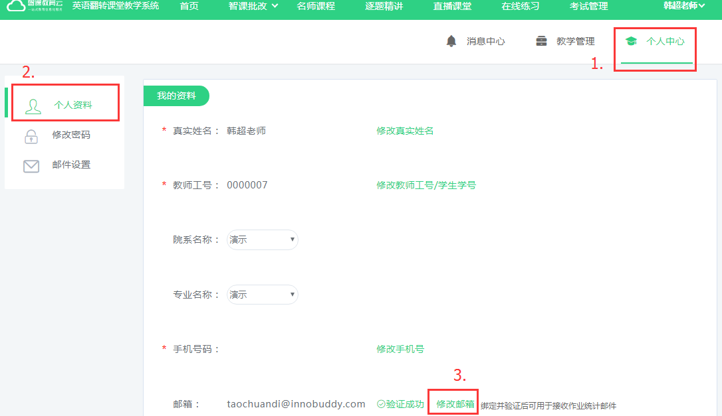

- 输入正确邮箱地址后，将发送验证邮件

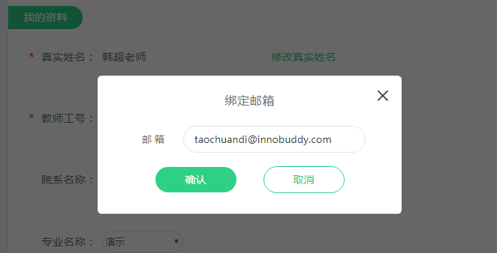

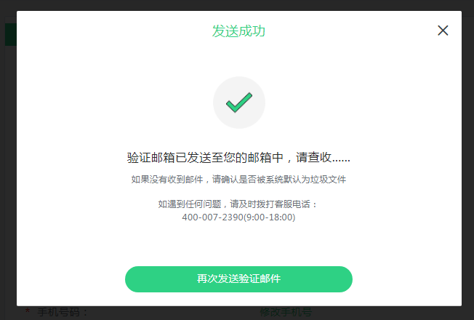

- 验证成功后，再进入个人中心>邮件设置页面，选择开启接收作业统计邮件（开启后，作业任务截止时将发送学生答题情况统计邮件）
